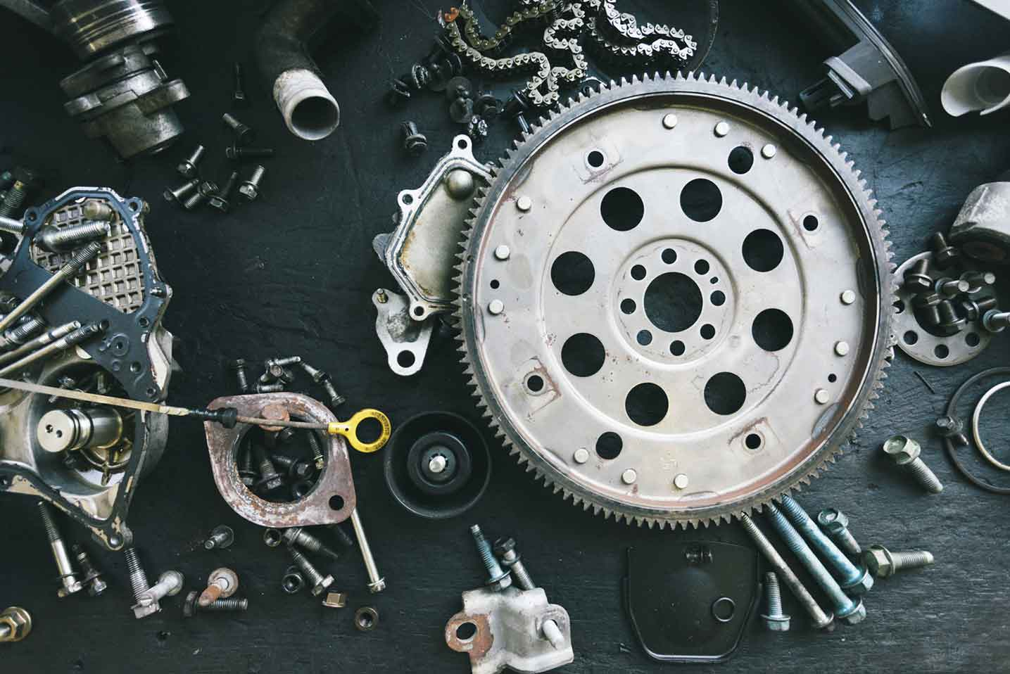­­­­­

|  |  |
| --- | --- |
|  |  |



Documento deDefinição de Processo

Extração de preços do mercado

Processo de extração de preços de produtos através do EAN/GTIN na plataforma Google Shopping.

Índice

I. INTRODUÇÃO 4

1.1 Propósito 4

1.2 Objetivos 4

1.3 Principais contatos 5

1.4 Pré-requisitos mínimos para a automação 5

II. Descrição do processo AS IS 5

2.1 Visão geral do processo 5

2.2 Aplicativos usados 7

2.3 Mapa de processos AS IS 7

2.3.1 Mapa de processos de alto nível 8

2.3.2 Mapa detalhado do processo de nível 10

2.4 Estatísticas de Processos 10

2.5 Detalhado como é a ação do processo s 11

2.6 Tratamento de exceções 16

2.7 Descrição dos dados de entrada 16

III. Descrição do processo TO BE 18

3.1. Mapa detalhado do processo TO BE 18

3.2. Iniciativas paralelas 18

3.3. No escopo do RPA 19

3.4. Fora do escopo do RPA 19

3.5. Tratamento de exceções 19

3.5.1. Exceções de negócios conhecidas 19

3.5.2 Exceções comerciais desconhecidas 20

3.6. Tratamento de Erros e Exceções de Aplicativos 20

3.6.1. Erros e exceções de aplicativos conhecidos 20

3.6.2. Erros e exceções de aplicativos desconhecidos 21

3.7. Relatórios 21

IV. Outro 22

4.1. Fontes adicionais de documentação do processo 22

# INTRODUÇÃO



## Propósito

O Documento de Definição de Processo descreve o processo de negócios escolhido para automação. O documento descreve a sequência de ações executadas como parte do processo de negócios, as condições e regras do processo anterior à automação (**AS IS),** bem como a nova sequência de ações que o processo seguirá como resultado da preparação para a automação (**TO BE**).

**O PDD é um documento de comunicação entre:**

* O Analista de Negócios de RPA e o Proprietário de PME/Processo. O objetivo é garantir que o Analista de Negócios de RPA tenha a compreensão correta do processo e o tenha representado com precisão.
* O Analista de Negócios RPA e a equipe de Desenvolvimento (representada pelo Arquiteto de Soluções e Líder de Desenvolvimento de RPA). O objetivo é garantir que o processo seja documentado adequadamente e com um nível suficiente de detalhes para que o Arquiteto de Soluções possa criar a solução com base no conteúdo do PDD.

## Objetivos

Os objetivos e benefícios de negócios esperados pelo Business Process Owner após a automação do processo de negócios selecionado são:

* Reduza o tempo de processamento por item em 80%.
* Melhor monitoramento da atividade geral usando os logs fornecidos pelos robôs.

## Principais contatos

Adicione aqui todas as partes interessadas que precisam ser informadas ou aprovar alterações no processo:

|  |  |  |  |
| --- | --- | --- | --- |
| Papel | Nome | Detalhes de contato (e-mail, número de telefone) | Anotações |
|  |  |  |  |
|  |  |  |  |

## Pré-requisitos mínimos para a automação

1. Documento de definição de processo preenchido
2. Dados de teste para apoiar o desenvolvimento
3. Acesso de usuário e criações de contas de usuário (licenças, permissões, restrições para criar contas para robôs)
4. Credenciais (ID de usuário e senha) necessárias para fazer logon em máquinas e aplicativos

# Descrição do processo AS IS

Nesta seção, o Analista de Negócios documentará o processo. Esta seção servirá como ponto de partida para o esforço de reengenharia e automação.



## Visão geral do processo

A seção contém informações gerais sobre o processo antes da automação.

|  |  |
| --- | --- |
| Item | Descrição/Resposta |
| Nome Completo do Processo | Extração de preços do mercado |
| Área do Processo |  |
| Departamento |  |
| Breve Descrição (operação, atividade, resultado) | Processo de extração de preços de produtos através do EAN/GTIN na plataforma Google Shopping. |
| Função(ões) necessária(s) nas aplicações para executar o processo |  |
| Cronograma de processos frequência |  |
| Número de vezes que o processo é executado pela frequência selecionada |  |
| Tempo de execução do processo | 25,9 seg. |
| Restrições de processo | **por exemplo**,  *Isso é necessário para que o Arquiteto de Soluções decida como eles precisarão dividir o Projeto Mestre em projetos menores (o agendamento dos robôs dependerá disso)*  ***Exemplo: Os aplicativos podem ser usados*** *apenas entre 7h e 20h durante os dias úteis e não podem ser usados durante o fim de semana.* |
| Período(s) de pico | ***Por exemplo*** *, é importante entender os picos para projetar uma solução robusta e escalável.*  *Exemplo: Início do mês, geralmente do 28º ao 30º dia de cada mês* |
| Volume de Pico aumento aproximado | ***Por exemplo*** *, é importante entender os picos para projetar uma solução robusta e escalável.*  *Exemplo: 600* |
| Número de pessoas que executam o processo |  |
| Aumento de volume esperado durante os próximos períodos | ***Por exemplo*** *, é importante entender os picos para projetar uma solução robusta e escalável.*  *Exemplo: 10-20%* |
| Porcentagem de exceções não tratadas |  |
| Descrição dos dados de entrada | ***por exemplo:*** *faturas em pdf de 100 fornecedores* |
| Descrição dos dados de saída | **por exemplo,** *relatório de faturas lançadas no SAP* |

*Adicione mais linhas à tabela para incluir dados relevantes para o processo de automação. Nenhum campo deve ser deixado vazio. Use "n/d" para os itens que não se aplicam ao processo comercial selecionado.

## Aplicativos usados

A tabela inclui uma lista abrangente de todos os aplicativos que são usados como parte do processo a ser automatizado para executar as ações fornecidas no fluxo.

|  |  |  |  |  |  |
| --- | --- | --- | --- | --- | --- |
| Nome do aplicativo | Versão | Idioma do aplicativo | Cliente fino/Thick | Ambiente/ Método de acesso | Comentários |
|  | [*Isso é importante para os desenvolvedores de RPA, pois:*  *Não é incomum que os ambientes de desenvolvimento tenham versões mais baixas em comparação com a de produção;*  *O desenvolvedor saberá (ou saberá que terá que investigar) se pode reutilizar um componente que existe para uma versão anterior ou se precisa desenvolver uma nova*] | Idioma do aplicativo  [*Isso é importante, pois diferentes idiomas de aplicação também podem significar configurações diferentes (por exemplo, ponto versus vírgula como separador decimal). Se o desenvolvedor estiver ciente da linguagem, ele saberá quais são os desafios que vêm com isso.* ] |  |  |  |
|  |  |  |  |  |  |
|  |  |  |  |  |  |
|  |  |  |  |  |  |

*Adicione mais linhas à tabela para incluir a lista completa de aplicativos.

## Mapa de processos AS IS

Esta seção contém vários mapas de processos que contribuem para uma melhor compreensão de como o processo é realizado antes da automação.

### Mapa de processos de alto nível

Esta seção é útil para o Analista de Negócios em apresentações e discussões com a gerência para sublinhar áreas de fraqueza, ineficiência ou para demonstrar quais açõespodem estar no escopo da automação.

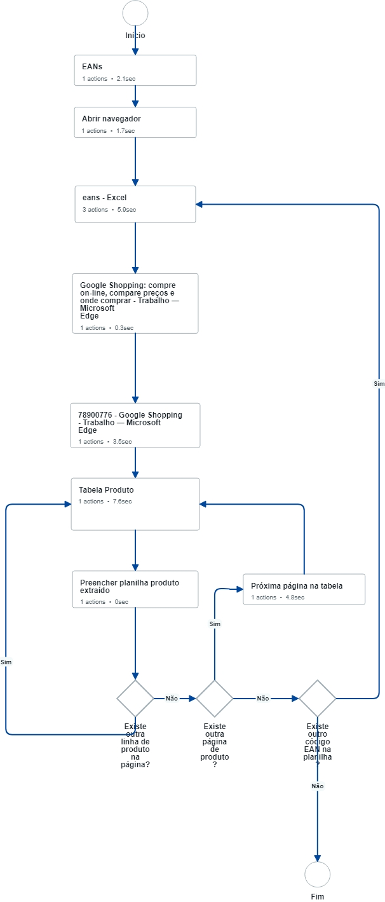

### Mapa detalhado do processo de nível

Esta seção descreve o processo no nível do pressionamento de tecla e é uma parte essencial para a comunicação com os desenvolvedores.

## Estatísticas de Processos

**Estatísticas de alto nível**

|  |  |  |  |  |  |  |  |
| --- | --- | --- | --- | --- | --- | --- | --- |
| Processos | Windows | Açãos | Cliques do mouse | Teclas pressionadas | Entradas de texto | Teclas de atalho usadas | Hora |
| 4 | 7 | 10 | 7 | 0 | 0 | 2 | 25,9 seg. |
|  |  |  |  |  |  |  |  |
|  |  |  |  |  |  |  |  |

**Estatísticas detalhadas**

|  |  |  |  |
| --- | --- | --- | --- |
| Nome da janela | Cliques do mouse | Entradas de texto | Tecla pressionada |
| EANs | 1 | 0 | 0 |
|  | 1 | 0 | 0 |
| eans - Excel (Produto Não Licenciado) | 2 | 0 | 0 |
| Google Shopping: compre on-line, compare preços e onde comprar - Trabalho — Microsoft​ Edge | 0 | 0 | 0 |
| 78900776 - Google Shopping - Trabalho — Microsoft​ Edge | 1 | 0 | 0 |
| Valda Classic Lata 50g | Google Shopping - Trabalho — Microsoft​ Edge | 2 | 0 | 0 |
|  | 0 | 0 | 0 |
|  |  |  |  |
|  |  |  |  |

## Detalhado como é a ação do processo s

|  |  |  |  |  |  |
| --- | --- | --- | --- | --- | --- |
| #Ação | Entrada | Descrição | Detalhes (Índice de Gravação de Tela/Vídeo) | Tratamento de exceções | Ações possíveis |
|  |  |  |  |  |  |
|  |  |  |  |  |  |

|  |  |
| --- | --- |
| 1. EANs | |
| Abrir planilhas com os números EANs/GTINs dos produtos | **Tempo de duração: 2,1 seg.** |

|  |  |
| --- | --- |
| * 1. Abrir planilha |  |
|  | Tempo de duração: 2,1 seg. |
| imagem | Ação: Clique duas vezes |

|  |  |
| --- | --- |
| 1. Abrir navegador | |
|  | **Tempo de duração: 1,7 seg.** |

|  |  |
| --- | --- |
| * 1. Abrir navegador |  |
|  | Tempo de duração: 1,7 seg. |
| imagem | Ação: Clique duas vezes |

|  |  |
| --- | --- |
| 1. eans - Excel | |
|  | **Tempo de duração: 5,9 seg.** |

|  |  |
| --- | --- |
|  |  |
|  | Tempo de duração: 1,7 seg. |
| imagem | Ação: Clique em |

|  |  |
| --- | --- |
| * 1. Seleciona um número EAN |  |
|  | Tempo de duração: 4,0 seg. |
| imagem | Ação: Clique em |

|  |  |
| --- | --- |
| * 1. Copiar o número EAN selecionado Press 'Ctrl+c' |  |
|  | Tempo de duração: 0,3 seg. |
| imagem | Ação: Tecla de atalho |

|  |  |
| --- | --- |
| 1. Google Shopping: compre on-line, compare preços e onde comprar - Trabalho — Microsoft Edge | |
|  | **Tempo de duração: 0,3 seg.** |

|  |  |
| --- | --- |
| * 1. Insere o número EAN copiado nos passos anteriores e realiza a pesquisa Press 'Ctrl+v' |  |
|  | Tempo de duração: 0,3 seg. |
| imagem | Ação: Tecla de atalho |

|  |  |
| --- | --- |
| 1. 78900776 - Google Shopping - Trabalho — Microsoft Edge | |
|  | **Tempo de duração: 3,5 seg.** |

|  |  |
| --- | --- |
| * 1. Seleciona o produto |  |
|  | Tempo de duração: 3,5 seg. |
| imagem | Ação: Clique em |

|  |  |
| --- | --- |
| 1. Tabela Produto | |
|  | **Tempo de duração: 7,6 seg.** |

|  |  |
| --- | --- |
| * 1. Extrai Linha da Tabela |  |
|  | Tempo de duração: 7,6 seg. |
| imagem | Ação: Clique em |

|  |  |
| --- | --- |
| 1. Preencher planilha produto extraído | |
|  | **Tempo de duração: 0,0 seg.** |

|  |  |
| --- | --- |
| * 1. Preencher Tabela de produtos |  |
|  | Tempo de duração: 0,0 seg. |
| imagem | Ação: |

|  |  |
| --- | --- |
| 1. Existe outra linha de produto na página? | |
| If 'Sim' then go to '6. Tabela Produto'  If 'Não' then go to '9. Existe outra página de produto?'  Existe outra linha de produto na página? | **Tempo de duração: 0,0 seg.** |

|  |  |
| --- | --- |
| 1. Existe outra página de produto ? | |
| If 'Sim' then go to '10. Próxima página na tabela'  If 'Não' then go to '11. Existe outro código EAN na planilha ?' | **Tempo de duração: 0,0 seg.** |

|  |  |
| --- | --- |
| 1. Próxima página na tabela | |
|  | **Tempo de duração: 4,8 seg.** |

|  |  |
| --- | --- |
| * 1. Ir para a próxima página |  |
|  | Tempo de duração: 4,8 seg. |
| imagem | Ação: Clique em |

|  |  |
| --- | --- |
| * 1. Go to: Tabela Produto |  |
|  | Tempo de duração: 0,0 seg. |
|  | Ação: NONE |

|  |  |
| --- | --- |
| 1. Existe outro código EAN na planilha ? | |
| Se 'Sim', então vá para '3. eans - Excel'  Se 'Não', vá para '12. Fim' | **Tempo de duração: 0,0 seg.** |

|  |  |
| --- | --- |
| 1. Fim | |
|  | **Tempo de duração: 0,0 seg.** |

## Tratamento de exceções

## Descrição dos dados de entrada

A tabela a seguir deve conter detalhes sobre as entradas que cada ação do processo executa.

|  |  |  |  |  |  |
| --- | --- | --- | --- | --- | --- |
| #Ação | Amostra | Tipo de entrada | Localização | As entradas são nativamente digitais*? | As entradas são estruturadas*? |
|  |  |  |  |  |  |
|  |  |  |  |  |  |
|  |  |  |  |  |  |

*\** ***Native Digital****: Estes são dados que foram originalmente criados digitalmente, por exemplo, excel, banco de dados ou relatórios de aplicativos, etc. As entradas digitais não nativas geralmente são imagens digitalizadas.*

***\* Dados estruturados****: tem um formato previsível e existe em campos fixos (por exemplo, uma célula do Excel ou um campo em um formulário) e é facilmente detectável através de algoritmos de pesquisa.*

# Descrição do processo TO BE

Nesta seção serão descritas as melhorias propostas para o processo, as ações para o processo, bem como as açõespropostas para automação e o tipo de robô necessário. **Isso será verificado pelo Arquiteto de Soluções.**

## Mapa detalhado do processo TO BE

Um mapa de processo detalhado do processo, como ele se parecerá com a pós-automação, será descrito aqui.   
  
*Destaque as intervenções do Bot/ Ações automatizadas do To-Be com legenda/ícone diferente (roxo).*  *Mencione abaixo se as melhorias de processo foram realizadas no design a ser e forneça detalhes.*

|  |  |
| --- | --- |
| Lenda | Descrição |
|  | Número da ação no processo. Mencionado em detalhes ou na tabela Exceções e Erros. |
|  | Essa ação de processo é proposta para automação. |
|  | Esta ação de processo permanece manual (a ser realizada por um agente humano). |

## Iniciativas paralelas

A tabela abaixo capturará as alterações propostas de Negócios, Processos ou Aplicativos a serem feitas em um futuro próximo que afetariam o processo em questão (se houver).

|  |  |  |  |  |
| --- | --- | --- | --- | --- |
| Nome da Iniciativa | Ação(ões) de processo onde ela é identificada | Impacto na solicitação de automação atual | Data de conclusão prevista | Pessoa de Contato |
|  |  |  |  |  |
|  |  |  |  |  |

## No escopo do RPA

As açõesno escopo do RPA devem ser listadas abaixo:

## Fora do escopo do RPA

As ações **fora do escopo do** RPA devem ser listadas na tabela abaixo, juntamente com o raciocínio.

|  |  |  |  |
| --- | --- | --- | --- |
| Atividade/Ação* | Motivo fora do âmbito de aplicação | Impacto no SER | Possíveis medidas a serem levadas em consideração para a automação futura |
| *por exemplo, Acção 3* | ***Por exemplo, a*** *entrada é manuscrita* | ***por exemplo,*** *após*  a ação  *2, um e-mail é enviado ao usuário para executar manualmente a ação 3* | ***por exemplo,*** *coletar a entrada em formato pdf e usar assinatura eletrônica* |

*Adicione mais linhas à tabela para refletir a documentação completa fornecida para dar suporte ao processo de RPA.

## Tratamento de exceções

Espera-se que o Proprietário do Processo de Negócios e os Analistas de Negócios documentem abaixo todas as exceções de negócios identificadas no processo de automação. As exceções são de 2 tipos e ambas precisam ser abordadas:

**Exceções conhecidas** = encontradas anteriormente. Um cenário é definido com ações claras e soluções alternativas para cada caso.

**Desconhecido** = Nova situação que não foi encontrada antes. Não pode ser previsto e, caso aconteça, precisa ser sinalizado e comunicado a uma pessoa autorizada para avaliação.

### Exceções de negócios conhecidas

Detalhes sobre como o robô deve lidar com as exceções.

|  |  |  |  |
| --- | --- | --- | --- |
| Nome da exceção | Ação | Parâmetros | Medidas a tomar |
| *por exemplo, ID do funcionário <> 6 caracteres* | ***por exemplo****,*  *Acção 1* | ***por exemplo,*** *ID do funcionário* | ***por exemplo,*** *envie um e-mail para* [*exceptions@company.com*](mailto:exceptions@company.com) *com o texto: "ID do funcionário <> 6 caracteres"*  *Ir para a próxima transação* |

### 3.5.2 Exceções comerciais desconhecidas

Uma regra geral que inclua uma notificação precisa ser projetada para todas as outras exceções que podem acontecer e não podem ser antecipadas.

***Por exemplo: para*** *todos os outros casos que não seguem as regras definidas, um e-mail deve ser enviado para:* [*exceptions@company.com*](mailto:exceptions@company.com) *com uma captura de tela e o robô deve prosseguir para a próxima transação.*

## Tratamento de Erros e Exceções de Aplicativos

Uma lista abrangente de todos os erros, avisos ou notificações deve ser consolidada aqui, juntamente com a ação a ser tomada para cada um pelo Robô. Existem 2 tipos de exceções/erros:

**Conhecido** = Encontrado anteriormente e plano de ação ou solução alternativa disponível para ele (por exemplo, SAP não responde durante os horários de pico)

**Desconhecido** = são exceções e erros que não podem ser antecipados, mas para os quais o robô precisa ter uma regra para que a solução de RPA seja sustentável.

### Erros e exceções de aplicativos conhecidos

Detalhes sobre como o robô deve lidar com as exceções.

|  |  |  |  |
| --- | --- | --- | --- |
| Nome do erro/exceção | Ação | Parâmetros | Medidas a tomar |
| *por exemplo, Falha do aplicativo* | ***por exemplo****, Qualquer ação* | ***por exemplo,*** *mensagem de erro* | ***por exemplo,*** *recuperar e tentar novamente 3 vezes* |
|  |  |  |  |

### Erros e exceções de aplicativos desconhecidos

Uma regra geral que inclua uma notificação precisa ser projetada para todas as outras exceções que podem acontecer e não podem ser antecipadas.

*por exemplo, o robô deve tentar acessar o aplicativo 3 vezes, em seguida, ele deve encerrar o thread.*

## Relatórios

Nesta seção, todos os requisitos de relatório da empresa devem ser detalhados para que, quando a solução RPA for movida para a produção, os administradores possam acompanhar o desempenho da solução.

|  |  |  |  |
| --- | --- | --- | --- |
| Tipo de relatório | Frequência de atualização | Detalhes | Ferramenta de monitoramento para visualizar os dados |
| *por exemplo, logs de processo* | ***por exemplo,*** *diariamente* | ***Por exemplo,*** *quantas vezes esse processo foi executado desde o início do mês e qual foi a duração média da execução* | ***por exemplo,*** *Kibana* |
| *por exemplo, Process logs* | ***por exemplo*** *, Monthly* | ***Por exemplo*** *,muitos robôs trabalharam nesse processo por mês?* | ***por exemplo, arquivo*** *Csv postado diariamente na unidade de compartilhamento* |
| *por exemplo, logs de ransação T* | ***por exemplo,*** *diariamente* | ***Por exemplo*** *, muitastransações foram executadas por este processo desde o início do mês e qual foi a duração média da transação?* | ***e.g.*** *Kibana* |
| *e.g Error logs* | ***por exemplo,*** *diariamente* | ***Por exemplo,*** *umnúmero médio de erros por tipo por dia* | ***e.g.*** *Kibana* |
| *e.g Error logs* | ***por exemplo,*** *diariamente* | ***Por exemplo,*** *erros de All por mês agrupados por tipo* | ***por exemplo, arquivo*** *Csv postado diariamente na unidade de compartilhamento* |

* Para requisitos complexos de relatórios, inclua-os em um documento separado e anexe-o à presente documentação

# Outro

## Fontes adicionais de documentação do processo

Sehouver material adicional criado para apoiar a automação do processo, mencione-o aqui, juntamente com a documentação suportada fornecida.

|  |  |  |
| --- | --- | --- |
| Documentação adicional do processo | | |
| Gravação de vídeo do processo (Opcional) | Acme-System1-P rocess-wi 5-M anual-W alkthrough | Insira quaisquer comentários relevantes |
| Biblioteca de Regras de Negócios (Opcional) | Inserir link para a biblioteca de regras de usiness B | Insira quaisquer comentários relevantes |
| Outra documentação (Opcional) | Insira o link para qualquer outra documentação de processo relevante (L 4, L5 descrição do processo, arquivos de mapeamento de campos, etc.) | Insira quaisquer comentários relevantes |
| Procedimento(s) Operacional(is) Padrão(is) (Opcional) |  | Insira quaisquer comentários relevantes |
| Mapa de processo de alto nível (opcional) |  | Insira quaisquer comentários relevantes |
| Mapa de processo de nível detalhado (Opcional) |  | Insira quaisquer comentários relevantes |
| Instruções de Trabalho (Opcional) |  | Insira quaisquer comentários relevantes |
| Arquivos de entrada (opcional) |  | Insira quaisquer comentários relevantes |
| Arquivos de saída (opcional) |  | Insira quaisquer comentários relevantes |

*Adicione mais linhas à tabela para refletir a documentação completa fornecida para dar suporte ao processo de RPA.

